上海市政府补贴培训项目《创业能力培训》

项目背景：
为支持自主创业，国家各级政府出台了许多优惠政策，涉及融资、开业、税收、创业培训、创业指导等诸多方面。因此政府出台了提高劳动者技能素质和增强其就业竞争能力的鼓励政策既政府补贴政策。劳动者参加政府规定范围的职业（工种）培训，经鉴定合格后，可由政府给予经费补贴。
创业教育是大学专业知识教育的延伸。培养学员的创业精神作为人才培养的一项基本要求，让那些具有热情、干劲和创造性的社会各个群体更多地关注创业、及早投身创业实践或做好创业准备。创业精神和创业技能体现为一种不断创新、不断求索，并追求创造财富的过程，体现为把知识创造和财富创造结合起来的意识和行动。

培训目标：
通过本项目理论知识学习和创业实训，使培训对象坚定创业信念，明确创业方向，基本掌握创业知识与技能，提高抗风险能力和实际操作能力以及危机处置能力，从而在较短时间内实现微小企业的创办。

培训课程：
1、理论知识
序号 | 主要内容 | 序号 | 主要内容
1 | 创业与计划 | 7 | 公关与礼仪
2 | 环境与分析 | 8 | 团队与机制
3 | 市场与顾客 | 9 | 危机与处置
4 | 目标与定位 | 10 | 文体与写作
5 | 财务与规划 | 11 | 政策与法规
6 | 风险与管理
2、创业实训
序号 | 主要内容 | 序号 | 主要内容
1 | 组建团队与架构公司 | 6 | 财务培训与财务管理
2 | 项目确定与公司注册 | 7 | 投资收益与风险评估
3 | 市场分析与战略规划 | 8 | 创业计划与开业准备
4 | 成本预算与营销策划 | 9 | 项目路演
5 | 资金规划与销售管理 | 10 | 模拟商战

教学特色：
除集中授课外，利用多媒体教学工具，通过灵活多样的教学方法，包括集中授课、咨询答疑、讨论交流、头脑风暴、情景模拟等不同的培训手段，实现教与学的互动。提高学员的学习积极性，更好地达到创业培训教学目标。

学员得益：
- 营销技能：掌握市场营销调研、预测的基本知识，并具备一定的市场需求分析的能力，把握市场需求的趋势。
- 财务技能：熟悉和掌握会计核算、借贷复式记账法、财务报表制定与解读的核心内容，具备从企业财务状况分析企业经营现状的能力。
- 风控技能：了解创业风险的类型、风险管理的意义，熟悉可能出现的风险危机，掌握风险管理流程和基本风险防范管理方法。
- 商务礼仪：掌握会面、谈判中的礼仪常识和迎送接待、谈判就餐等的日常礼仪，学会通过着装等来展示个人和企业形象。
- 危机公关：使创业者对危机做出冷静、准确的判断，进而处置危机，将危机变为机遇,为企业的发展扫除障碍。
- 政策法规：充分认识政策法规在创业过程中的现实意义，树立充分利用政策、合理规避缺陷、合法创业经营的理念。
- 创业扶持：学员可参加由上海财经大学举办的创业能力大赛，优胜学员将获得由财大科技园所提供的创业资金扶持。

证书样本：鉴定合格领取上海人保局统一颁发专项职业能力鉴定证书。电子注册、终身有效、无须年审。
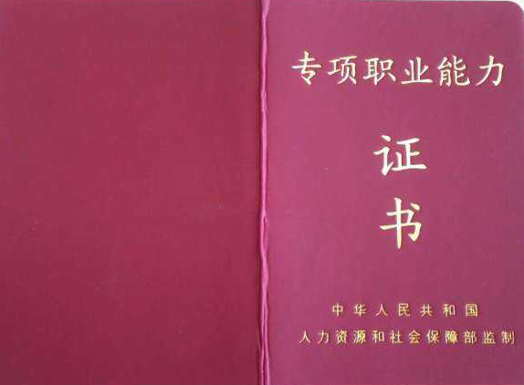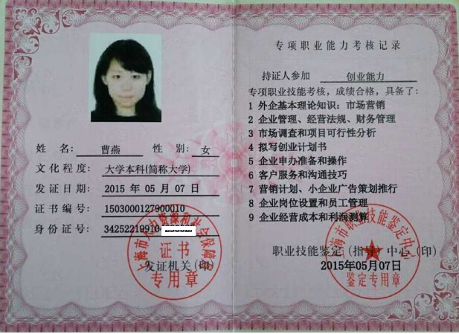
培训费用：
- 培训费：1790元
- 教材资料费：35元
- 鉴定费：实训鉴定费450元、笔试鉴定费75元

考试安排：由市人保局统一安排每月考试一次，集体报名、集体考试。
实训考试：中国（上海）创业者公共实训基地（上海杨浦区国定路200号）
笔试：上海市南湖职校（上海杨浦区三门路661号）

上课安排：理论课3天——上海电力学院（具体安排详见课表）

特别提示：
本培训享受全额政府补贴：学员无需交纳费用即可参加培训并参加考试，若学员在上海市人力资源和社会保障服务网上报名注册成功后，必须参加考试。成绩合格后享受全额政府补贴。若成绩不合格者需参加补考，由中心承担补考的费用。
若报名后不参加考试将承担实训鉴定费450元、笔试鉴定费75元。

